Το κυνήγι των βαθμών

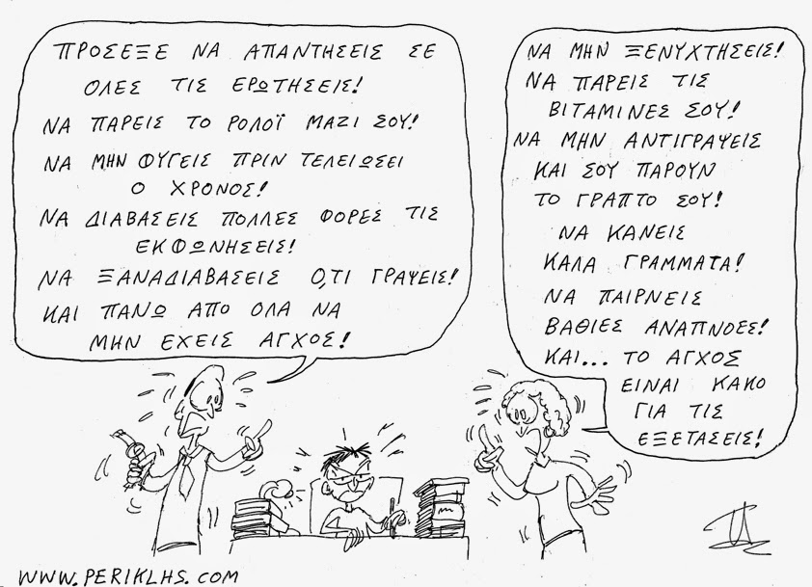

Της Ελισάβετ Σούκουλη

Η βαθμολογία των μαθητών στο τέλος κάθε τριμήνου αποτελεί σύνηθες άγχος τόσο για τους ίδιους όσο και για τους γονείς που θέλουν να παρακολουθούν από κοντά την πρόοδο των παιδιών τους. Όσο το άγχος για το βαθμό λειτουργεί ως κινητήριος δύναμη που δραστηριοποιεί και εμπλέκει το μαθητή σε έναν υγιή ανταγωνισμό στα πλαίσια της μαθητικής κοινότητας, τότε καλώς! Τι γίνεται όμως στην περίπτωση που το άγχος για τον καλό βαθμό καταβάλλει το μαθητή και το κυνήγι της βαθμολογίας γίνεται αυτοσκοπός;
Πρόκειται για μια πραγματικότητα που εμφανίζεται δειλά δειλά από τα πρώτα χρόνια της σχολικής σταδιοδρομίας των μαθητών και τους ακολουθεί μέχρι τέλους, εφόσον η βαθμολογία αποτελεί έναν από τους βασικούς τρόπους αξιολόγησης της επίδοσης τους και παράλληλα μια συνεχή εκπαιδευτική διαδικασία.
Από την Ε΄ δημοτικού και μετά, οι μαθητές παίρνουν για πρώτη φορά στον έλεγχο και αριθμητική βαθμολογία, Άριστα (9-10), Πολύ Καλά (7-8), Καλά (5-6). Πολλά από τα παιδιά μόλις παίρνουν τα αποτελέσματα ενός διαγωνίσματος στα χέρια τους ρωτούν εναγωνίως «Κυρία ποιος πήρε το μεγαλύτερο βαθμό;» ή συζητούν μεταξύ τους λέγοντας «Τι βαθμό πήρες εσύ;» και πολύ πιθανό πίσω από αυτές τις ερωτήσεις να κρύβεται ένα «πάλι δεν τα κατάφερα να πάρω μεγάλο βαθμό» ή ακόμη χειρότερα «πάλι δε θα αρέσει ο βαθμός στους γονείς μου»… Συχνά μαθητές, από το δημοτικό, μπαίνουν στη διαδικασία να αποκρύπτουν τη βαθμολογία τους ή να λένε ψέματα.
Ίσως αυτή η αντίδραση να μην υπήρχε ή έστω να μην εκδηλωνόταν τόσο έντονα αν τόσο μαθητές όσο και γονείς αντιμετώπιζαν την αξιολόγηση της επίδοσης τους στην ουσιαστική της διάσταση.
Η αξιολόγηση του μαθητή μέσω της βαθμολογίας δεν υπάρχει ούτε για να τον τιμωρήσει για τις επιδόσεις του σε περίπτωση που δεν είναι καλές ούτε για να του δείξει ότι δεν είναι ικανός να ανταποκριθεί στις σχολικές απαιτήσεις. Ακόμη περισσότερο, δεν υπάρχει για να τον τιμωρήσει για τη συμπεριφορά του ή για να προκαλέσει προστριβές ή αντιδικίες με τους γονείς.
Ο λόγος που συμβαίνουν όλα αυτά; Σίγουρα δεν είναι ένας και σίγουρα θέλει σελίδες ολόκληρες για να γίνει ανάλυση σε βάθος. Η πρώτη σκέψη βέβαια που έρχεται στον καθένα από μας είναι πως το ισχύον εκπαιδευτικό σύστημα είναι αυτό που καλλιεργεί «την ψύχωση του καλού βαθμού». Ενδεικτικά αναφέρω ότι από την έρευνα του ΕΚΚΕ για «το ελληνικό σχολείο στην αυγή του 21ου αιώνα» προκύπτει ότι η βαθμοθηρία αρχίζει να είναι εμφανέστατη πλέον από το γυμνάσιο και κορυφώνεται στο λύκειο με ένα ποσοστό 92,9% των μαθητών να δηλώνουν ότι θα ήθελαν να παίρνουν πάντα μεγάλους βαθμούς. Δε χρειάζεται βέβαια κανείς έρευνες για να πειστεί μιας και οι περισσότεροι από μας έχουμε βιώσει το ελληνικό εκπαιδευτικό σύστημα είτε ως μαθητές είτε ως γονείς. Και όλοι μας βέβαια γνωρίζουμε καλά πως οι άριστες επιδόσεις καθ’ όλη τη διάρκεια της σχολικής πορείας δεν επιβεβαιώνουν πάντα τις επιδόσεις κατά τις κρίσιμες εισαγωγικές εξετάσεις για την εισαγωγή στην τριτοβάθμια εκπαίδευση.
Βέβαια εκτός από το υπάρχον εκπαιδευτικό σύστημα και οι γονείς παίζουν καθοριστικό ρόλο στη δημιουργία του προβλήματος. Πολλές φορές οι ανασφάλειες τους από την υπάρχουσα κατάσταση, τα άγχη τους ή και οι δικές τους απωθημένες φιλοδοξίες προβάλλονται πάνω στα ίδια τα παιδιά, ασυνείδητα τις περισσότερες φορές.
Το πρώτο βήμα που πρέπει να κάνουν οι ίδιοι οι γονείς προκειμένου να βοηθήσουν τα παιδιά τους είναι να συνειδητοποιήσουν οι ίδιοι καλά ποια είναι η ουσία και ο σκοπός της αξιολόγησης ενός μαθητή μέσω της βαθμολογίας.
Ειδικότερα, σκοπός της αξιολόγησης της επίδοσης του μαθητή είναι:
- Η παρώθηση, η ενθάρρυνση και η σωστή αυτοαντίληψη του παιδιού
- Η διάγνωση των κλίσεων και των ικανοτήτων του από το δάσκαλο, καθώς και των μαθησιακών δυσκολιών που τυχόν αυτό αντιμετωπίζει
- Η ανατροφοδότηση της διδασκαλίας και της μάθησης για την προαγωγή του παιδευτικού έργου. (Προεδρικό διάταγμα ΥΓΓ Αριθμ.462)
Η αξιολόγηση λοιπόν δεν είναι αυτοσκοπός αλλά μια διαδικασία για να επιτευχθούν όλοι οι παραπάνω σκοποί. Είναι το μέσο που βοηθά τον εκπαιδευτικό, τον μαθητή και τον γονιό να πετύχουν τον κοινό τους στόχο, που δεν είναι άλλος πέρα από την πρόοδο του μαθητή!
Προς αυτήν την κατεύθυνση πρέπει να κινηθεί και ο γονιός με τη σειρά του. Και για να το πετύχει αυτό θα πρέπει να είναι ουσιαστικά δίπλα στο παιδί του αν θέλει να το βοηθήσει στη σχολική του πορεία.

Ένας γονιός στηρίζει ουσιαστικά το παιδί του στο σχολείο και αποβάλλει το άγχος του για τους βαθμούς όταν:
- Εκφράζει την ικανοποίησή του σε σχέση με τις επιδόσεις του και τονίζει τα θετικά του στοιχεία δείχνοντας του εμπιστοσύνη πως θα τα καταφέρει γιατί έχει τις δυνατότητες.
- Δεν τον/ την συγκρίνει με τους συμμαθητές του/της. Οι δυνατότητες εξέλιξης του κάθε μαθητή είναι διαφορετικές. Το μόνο που πετυχαίνει ένας γονιός συγκρίνοντας είναι να δημιουργεί αισθήματα μειονεξίας στο παιδί του αλλά και πιθανής παραίτησης από τη διαδικασία της μάθησης.
- Δεν αντιδρά με υπερβολή είτε σε έναν μεγάλο βαθμό είτε σε έναν χαμηλό βαθμό. Και στις δυο περιπτώσεις καλό είναι να έχει μια ισορροπημένη συμπεριφορά γιατί στη μεν πρώτη περίπτωση μπορεί να οδηγήσει το παιδί σε πλήρη απογοήτευση ενώ στη δεύτερη να καλλιεργήσει στο παιδί έντονο το αίσθημα του ανταγωνισμού με τους συμμαθητές του.
- Σε περίπτωση χαμηλής βαθμολογίας, συζητά με το παιδί προκειμένου να εντοπίσει και ο ίδιος τι είναι αυτό που τον/ τη δυσκολεύει. Πολλές φορές η χαμηλή βαθμολογία σ΄ ένα διαγώνισμα μπορεί να λειτουργήσει ευεργετικά προβληματίζοντας και δραστηριοποιώντας τον μαθητή!
- Όταν το παιδί επιστρέφει από το σχολείο φροντίζει να κουβεντιάζει για το πώς πέρασε τη μέρα του, με ποιους συνεργάστηκε και τι καινούριο έμαθε δείχνοντας με αυτόν τον τρόπο πως το σημαντικότερο είναι να περνάει όμορφα στο σχολείο και να εξελίσσεται δημιουργικά! Δίνει έμφαση στη μόρφωση ως αξία ζωής και όχι ως το μέσο για έναν καλό βαθμό.
- Έχει πάντα ως αρχή του το περίφημο απόφθεγμα του μεγάλου John Dewey“Education is not preparation for life, education is life itself”.
http://360pedia.gr

